ГЛАВА 4

ПОСТОЯННЫЙ ЭЛЕКТРИЧЕСКИЙ ТОК

§ 19. ОСНОВНЫЕ ЗАКОНЫ ПОСТОЯННОГО ТОКА
Основные формулы
- Сила постоянного тока
I=Q/t,
где Q - количество электричества, прошедшее сечение проводника за время t.
- Плотность электрического тока есть векторная величина, равная отношению силы тока к площади S поперечного сечения проводника:
$$j=\frac{I}{S}κ$$
где $κ$ - единичный вектор, по направлению совпадающий с правлением движения положительных носителей заряда.
- Сопротивление однородного проводника
R=ρl/S,
где ρ - удельное сопротивление вещества проводника; l - его длина.
- Проводимость G проводника и удельная проводимость γ вещества
G=1/R, γ=l/ρ.
- Зависимость удельного сопротивления от температуры
ρ=ρ₀ (1+αt),
где ρ и ρ₀ - удельные сопротивления соответственно при t и 0 ˚С; t -температура (по шкале Цельсия); α - температурный коэффициент сопротивления.
- Сопротивление соединения проводников:
последовательного $R=\sum_{i=1}^{n}{R_{i}};$
параллельного $\frac{1}{R}=\sum_{i=1}^{n}{\frac{1}{R_{i}}}\text{.}$
Здесь Ri - сопротивление i-го проводника; п - число проводников.
- Закон Ома:
для неоднородного участка цепи $I=\frac{(ϕ_{1}−ϕ_{2})±ε_{\text{12}}}{R}=\frac{U}{R};$
для однородного участка цепи$I=\frac{ϕ_{1}−ϕ_{2}}{R}=\frac{U}{R}$;
для замкнутой цепи$\left(ϕ_{1}−ϕ_{2}\right)I=ε/R$.
Здесь (φ₁-φ₂) - разность потенциалов на концах участка цепи; ε₁₂ - ЭДС источников тока, входящих в участок; U - напряжение на участке цепи; R - сопротивление цепи (участка цепи); ε - ЭДС всех источников тока цепи.
- Правила Кирхгофа. Первое правило: алгебраическая сумма сил токов, сходящихся в узле, равна нулю, т. е.
$$\sum_{i=1}^{n}{I_{i}=0}$$
где n - число токов, сходящихся в узле.
Второе правило: в замкнутом контуре алгебраическая сумма напряжений на всех участках контура равна алгебраической сумме электродвижущих сил, т.е.
$$\sum_{i=1}^{n}{I_{i}R_{i}}=\sum_{i=1}^{k}{ε_{i}},$$
где I_{i} - сила тока на i-м участке; R_{i} - активное сопротивление на i-м участке; ε_{i} - ЭДС источников тока на i-м участке; п - число участков, содержащих активное сопротивление; k- число участков, содержащих источники тока.
- Работа, совершаемая электростатическим полем и сторонними силами в участке цепи постоянного тока за время t,
A=IUt;
- Мощность тока
P=IU.
- Закон Джоуля - Ленца
Q=I²Rt,
где Q - количество теплоты, выделяющееся в участке цепи за время t;
Закон Джоуля - Ленца справедлив при условии, что участок цепи неподвижен и в нем не совершаются химические превращения.

Примеры решения задач
Пример 1. Определить заряд Q, прошедший по проводу с сопротивлением R=3 Ом при равномерном нарастании напряжения на концах провода от U₀=2 В до U =4 В в течение t=20с.
Р е ш е н и е. Так как сила тока в проводе изменяется, то воспользоваться для подсчета заряда формулой Q=It нельзя. Поэтому возьмем дифференциал заряда dQ=Idt и проинтегрируем:
$Q=\int_{0}^{t}{\text{Idt}}\text{.}$ (1)
Выразив силу тока по закону Ома, получим
$Q=\int_{0}^{t}{\frac{U}{R}\text{dt}\text{.}}$ (2)
Напряжение U в данном случае переменное. В силу равномерности нарастания оно может быть выражено формулой
U= U₀+kt, (3)
где k - коэффициент пропорциональности. Подставив это выражение U в формулу (2), найдем
$$Q=\int_{0}^{t}{\left(\frac{U_{0}}{R}+\frac{\text{kt}}{R}\right)\text{dt}=\frac{U_{0}}{R}\int_{0}^{t}{\text{dt}}+\frac{k}{R}\int_{0}^{t}{\text{tdt}\text{.}}}$$
Проинтегрировав, получим
$Q=\frac{U_{0}t}{R}+\frac{{\text{kt}}^{2}}{2R}=\frac{t}{2R}\left(2U_{0}+\text{kt}\right)$ (4)
Значение коэффициента пропорциональности k найдем из формулы (3), если заметим, что при t= 20 с U=4В:
k=(U-U₀)/t=0,1 B/c.
Подставив значения величин в формулу (4), найдем
Q=20 Кл.
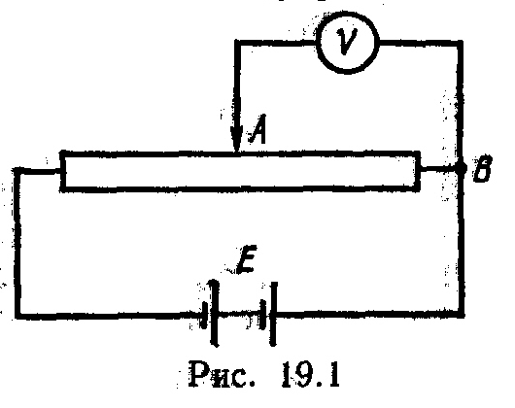 П р и м е р 2. Потенциометр с сопротивлением R= 100 Ом подключен к источнику тока, ЭДС ε которого равна 150 В и внутреннее сопротивление r= 50 Ом (рис. 19.1). Определить показание вольтметра с сопротивлением R_{B}=500 Ом, соединенного проводником с одной из клемм потенциометра и подвижным контактом с серединой обмотки потенциометра. Какова разность потенциалов между теми же точками потенциометра при отключенном вольтметре?
Р е ш е н и е. Показание U₁ вольтметра, подключенного к точкам А и В (рис. 19.1), определяется по формуле
U₁=I₁R₁, (1)
где I₁ - сила тока в неразветвленной, части цепи; R₁- сопротивление параллельно соединенных вольтметра и половины потенциометра.
Силу тока I₁ найдем по закону Ома для всей цепи:
I₁=ε/(R+r), (2)
где R - сопротивление внешней цепи.
Внешнее сопротивление R есть сумма двух сопротивлений:
R=R/2+R₁. (3)
Сопротивление R₁ параллельного соединения может быть найдено по формуле $\frac{1}{R_{1}}=\frac{1}{R_{B}}+\frac{1}{R/2},$ откуда
R_{l} = RR_{B}/(R + 2R_{B}).
Подставив в эту формулу числовые значения величин и произведя вычисления, найдем
R_{l}=45,5 Ом.
Подставив в выражение (2) правую часть равенства (3), определим силу тока:
$I=\frac{ε}{R/2+R_{1}+r}$=1,03 А
Если подставить значения I₁ и R₁ в формулу (1), то найдем показание вольтметра: U₁=46,9 В.
Разность потенциалов между точками А и В при отключенном вольтметре равна произведению силы тока I₂ на половину сопротивления потенциометра, т. е. U₂ =I₂(R/₂), или $U_{2}=\frac{ε}{R+r}\frac{R}{2}\text{.}$
Подставив сюда значения величин ε, r и R получим
U₂=50 В.
Пример 3. Источники тока с электродвижущими силами ε₁ и ε₂ включены в цепь, как показано на рис. 19.2. Определить силы токов, текущих в сопротивлениях R₂ и R₃, если ε₁= 10 В и ε₂=4 В, а R₁=R₄=20м и R₂=R₃=4 Ом. Сопротивлениями источников тока пренебречь.
Р е ш е н и е. Силы токов в разветвленной цепи определяют с помощью законов Кирхгофа. Чтобы найти четыре значения силы токов, следует составить четыре уравнения.

Указание. Перед составлением уравнений по закону Кирхгофа необходимо, во-первых, выбрать произвольно направления токов, текущих через сопротивления, указав их стрелками на чертеже, и, во-вторых, выбрать направление обхода контуров (последнее только для составления уравнений по второму закону Кирхгофа).

Выберем направления токов, как они показаны на рис. 19.2, и условимся обходить контуры по часовой стрелке.
Рассматриваемая в задаче схема имеет два узла: А и В. Но составлять уравнение по первому закону Кирхгофа следует только для одного узла, так как уравнение, составленное для второго узла, будет следствием первого уравнения.
При составлении уравнений по первому закону Кирхгофа необходимо соблюдать правило знаков: ток, подходящий к узлу, входит в уравнение со знаком плюс; ток, отходящий от узла, - со знаком минус.
По первому закону Кирхгофа для узла В имеем
I₁+I₂+I₃-I₄=0.
Недостающие три уравнения получим по второму закону Кирхгофа. Число независимых уравнений, которые могут быть составлены по второму закону Кирхгофа, также меньше числа контуров (в нашем случае контуров шесть, а независимых уравнений три). Чтобы найти необходимое число независимых уравнений, следует придерживаться правила: выбирать контуры таким образом, чтобы в каждый новый контур входила хотя бы одна ветвь, не участвовавшая ни в одном из ранее использованных контуров.
При составлении уравнений по второму закону Кирхгофа необходимо соблюдать следующее правило знаков:
а) если ток по направлению совпадает с выбранным направлением обхода контуров, то соответствующее произведение IR входит в уравнение со знаком плюс, в противном случае произведение IR входит в уравнение со знаком минус,
б) если ЭДС повышает потенциал в направлении обхода контура, т.е. если при обходе контура приходится идти от минуса к плюсу внутри источника, то соответствующая ЭДС входит в уравнение со знаком плюс, в противном случае - со знаком минус.
По второму закону Кирхгофа имеем соответственно для контуров AR₁BR₂A, AR₁BR₃A, AR₃BR₄A:
I₁R₁ - I₂R₂=ε₁ - ε₂ (1)
I₁R₁- I₃R₃= ε₁ (2)
I₃R₃ + I₄R₄=0. (3)
Подставив в равенства (1)-(3) значения сопротивлений и ЭДС, получим систему уравнений:
I₁+I₂+I₃-I₄=0,
2I₁-4I₂=6,
2I₁-4I₃=10,
4I₃+2I₄=0.
Поскольку нужно найти только два тока, то удобно воспользоваться методом определителей (детерминантов). С этой целью перепишем уравнения еще раз в следующем виде:
I₁+I₂+I₃-I₄=0,
2I₁-4I₂+0+0=6,
2I₁+0-4I₃+0=10,
0+0+4I₃+2I₄=0.
Искомые значения токов найдем из выражений
I₂=Δ_{I2}/Δ и I₃=Δ_{I3}/Δ,
где Δ - определитель системы уравнений; Δ_{I2} и Δ_{I3} - определители, полученные заменой соответствующих столбцов определителя А столбцами, составленными из свободных членов четырех вышеприведенных уравнений, находим
$$Δ=\left|\begin{matrix}1 & 1 & 1 & −1 \\ 2 & −4 & 0 & 0 \\ 2 & 0 & −4 & 0 \\ 0 & 0 & 4 & 2\end{matrix}\right|=\text{96};$$
$Δ_{I_{2}}=\left|\begin{matrix}1 & 0 & 1 & 1 \\ 2 & 6 & 0 & 0 \\ 2 & \text{10} & −4 & 0 \\ 0 & 0 & 4 & 2\end{matrix}\right|=0;$$Δ_{I_{3}}=\left|\begin{matrix}1 & 1 & 0 & −1 \\ 2 & −4 & 6 & 0 \\ 2 & 0 & \text{10} & 0 \\ 0 & 0 & 0 & 2\end{matrix}\right|=\text{96}\text{.}$
Отсюда получаем
I₂=0; I₃ = -1 А.
Знак минус у значения силы тока I₃ свидетельствует о том, что при произвольном выборе направлений токов, указанных на рисунке, направление тока I₃ было указано противоположно истинному. На самом деле ток I₃ течет от узла В к узлу А.
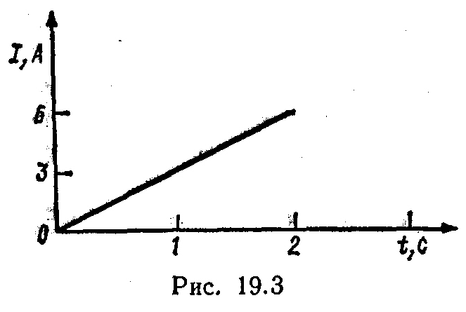 Пример 4. Сила тока в проводнике сопротивлением R=20 Ом нарастает в течение времени Δt=2 с по линейному за. кону от I₀=0 до I_{max}=6 А (рис. 19.3). Определить количество теплоты Q₁, выделившееся в этом проводнике за первую секунду, и Q₂ - за вторую, а также найти отношение этих количеств теплоты Q₂/Q₁.
Р е ш е н и е. Закон Джоуля - Ленца Q= I²Rt применим в случае постоянного тока (I =const). Если же сила тока в проводнике изменяется, то указанный закон справедлив для бесконечно малого промежутка времени и записывается в виде
dQ= I²Rdt. (1)
Здесь сила тока I является некоторой функцией времени. В нашем случае
I=kt, (2)
где k - коэффициент пропорциональности, равный отношению приращений силы тока к интервалу времени, за который произошло это приращение:
k=ΔI/Δt.
С учетом равенства (2) формула (1) примет вид
dQ=k²Rt²dt. (3)
Для определения количества теплоты, выделившегося за конечный промежуток времени Δt, выражение (3) следует проинтегрировать в пределах от t₁ до t₂:
$$Q=k^{2}R\int_{t_{1}}^{t_{2}}{t^{2}\text{dt}=\frac{1}{3}k^{2}R(t_{2}^{3}−t_{1}^{3})\text{.}}$$
При определении количества теплоты, выделившегося за первую секунду, пределы интегрирования t₁ =О, t₂= 1 с и, следовательно,
Q₁=60 Дж,
а за вторую секунду - пределы интегрирования t₁= 1 с, t₂=2 с и тогда
Q₂=420 Дж.
Следовательно,
Q₂/Q₁=7,
т. е. за вторую секунду выделится теплоты в 7 раз больше, чем за первую секунду.

Задачи
Закон Ома для участка цепи
19.1. Сила тока в проводнике равномерно нарастает от I₀=0 до I=3 А в течение времени t=10c. Определить заряд Q, прошедший в проводнике.
19.2. Определить плотность тока j в железном проводнике длиной, l = 10 м, если провод находится под напряжением U =6 В.
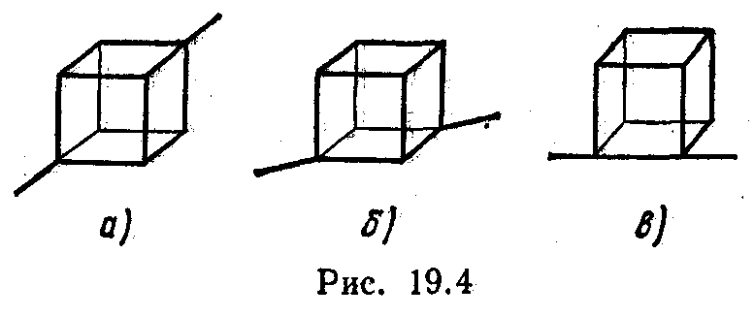19.3. Напряжение U на шинах электростанции равно 6,6 кВ. Потребитель находится на расстоянии l= 10 км. Определить площадь S сечения медного провода, который следует взять для устройства двухпроводной линии передачи, если сила тока I в линии равна 20 А и потери напряжения в проводах не должны превышать 3 %.
19.4. Вычислить сопротивление R графитового проводника, изготовленного в виде прямого кругового усеченного конуса высотой h=20см и радиусами оснований, r₁= 12 мм и r₂=8 мм. Температура t проводника равна 20 ˚С.
19.5. На одном конце цилиндрического медного проводника сопротивлением R₀= 10 Ом' (при 0 ˚С) поддерживается температура t₁=20 ˚С, на другом t₂= 400 ˚С. Найти сопротивление R проводника, считая градиент температуры вдоль его оси постоянным.
19.6. Проволочный куб составлен из проводников. Сопротивление R₁ каждого проводника, составляющего ребро куба, равно 1 Ом. Вычислить сопротивление R этого куба, если он включен в электрическую цепь, как показано на рис. 19.4, а.
19.7. То же (см. задачу 19.6), если куб включен в цепь, как показано на рис. 19.4, б,
19.8. То же (см. задачу 19.6), если куб включен в цепь, как показано на рис. 19.4, в.
19.9. Катушка и амперметр соединены последовательно и присоединены к источнику тока. К зажимам катушки присоединен вольтметр сопротивлением R_{В}= 1 кOм. Показания амперметра I=0,5 А, вольтметра U=100 В. Определить сопротивление R катушки. Сколько процентов от точного значения сопротивления катушки составит погрешность, если не учитывать сопротивления вольтметра?
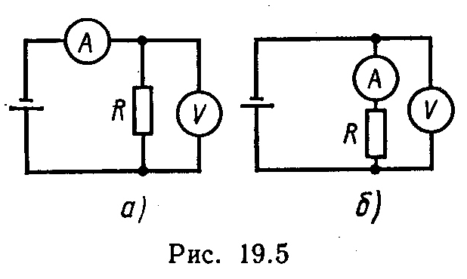19.10. Зашунтированный амперметр измеряет токи силой до I = 10 А. Какую наибольшую силу тока может измерить этот амперметр без шунта, если сопротивление R_{а} амперметра равно 0,02 Ом и сопротивление R_{ш} шунта равно 5 мOм?
19.11. Какая из схем, изображенных на рис. 19.5, а, б, более пригодна для измерения больших сопротивлений и какая - для измерения малых сопротивлений? Вычислить погрешность, допускаемую при измерении с помощью этих схем сопротивлений R_{l} =1 кOм и R₂=10 Ом. Принять сопротивления вольтметра R_{B} и амперметра R_{а} соответственно равными 5 кОм и 2 Ом.

Закон Ома для всей цепи
19.12. Внутреннее сопротивление r батареи аккумуляторов равно 3 Ом. Сколько процентов от точного значения ЭДС составляет погрешность, если, измеряя разность потенциалов на зажимах батареи вольтметром с сопротивлением R_{В}=200 Ом, принять ее равной ЭДС?
19.13. К источнику тока с ЭДС ε=1,5 В присоединили катушку с сопротивлением R=0,1 Ом. Амперметр показал силу тока, равную I₁=0,5 А. Когда к источнику тока присоединили последовательно еще один источник тока с такой же ЭДС, то сила тока I в той же катушке оказалась равной 0,4 А. Определить внутренние сопротивления r₁ и r₂ первого и второго источников тока.
19.14. Две группы из трех последовательно соединенных элементов соединены параллельно. ЭДС ε каждого элемента равна 1,2 В, внутреннее сопротивление r =0,2 Ом. Полученная батарея замкнута на внешнее сопротивление R= 1,5 Ом. Найти силу тока I во внешней цепи.
19.15. Имеется N одинаковых гальванических элементов с ЭДС ε и внутренним сопротивлением r_{i} каждый. Из этих элементов требуется собрать батарею, состоящую из нескольких параллельно соединенных групп, содержащих по n последовательно соединенных элементов. При каком значении n сила тока I во внешней цепи, имеющей сопротивление R, будет максимальной? Чему будет равно внутреннее сопротивление Ri батареи при этом значении п?
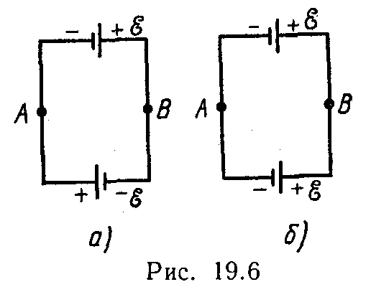19.16. Даны 12 элементов с ЭДС ε= 1,5 В и внутренним сопротивлением r=0,4 Ом. Как нужно соединить эти элементы, чтобы получить от собранной из них батареи наибольшую силу тока во внешней цепи, имеющей сопротивление R=0,3 Ом? Определить максимальную силу тока I_{max}.
19.17. Два одинаковых источника тока с ЭДС ε= 1,2 В и внутренним сопротивлением r=0,4 Ом соединены, как показано на рис. 19.6, а, б. Определить силу тока I в цепи и разность потенциалов U между точками А и В в первом и втором случаях.
19.18. Два элемента (ε₁=1,2 В, r₁=0,1 Ом; ε₂=0,9 В, r₂=0,3 Ом) соединены одноименными полюсами. Сопротивление R соединительных проводов равно 0,2 Ом. Определить силу тока I в цепи.

Правила Кирхгофа
19.19. Две батареи аккумуляторов (ε₁=10 В, r₁=1 Ом; ε₂=8 В, r₂=2 Ом) и реостат (R=6 Ом) соединены, как показано на рис. 19.7. Найти силу тока в батареях и реостате.
19.20. Два источника тока (ε₁= 8 В, r₁=2 Ом; ε₂=6 В, r₂= 1,5 Ом) и реостат (R=10 Ом) соединены, как показано на рис. 19.8. Вычислить силу тока I, текущего через реостат.
19.21. Определить силу тока I₃ в резисторе сопротивлением R₃ (рис.19.9) и напряжение U₃ на концах резистора, если ε₁=4 В, ε₂=3 В, R₁=2 Ом, R₂=6 Ом, R₃=1 Ом. Внутренними сопротивлениями источников тока пренебречь.
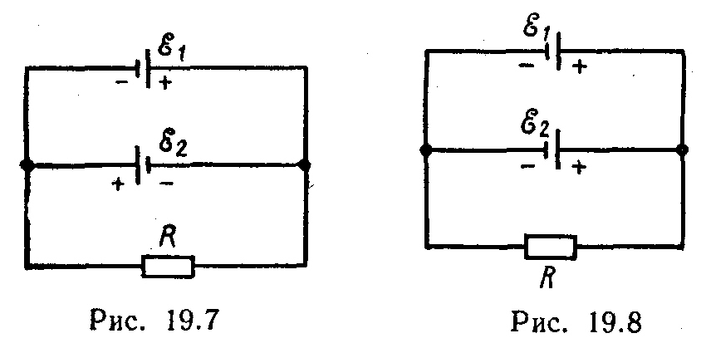19.22. Три батареи с ЭДС ε₁= 12 В, ε₂= 5 В и ε= 10 В и одинаковыми внутренними сопротивлениями r, равными 1 Ом, соединены между собой одноименными полюсами. Сопротивление соединительных проводов ничтожно мало. Определить силы токов I, идущих через каждую батарею.
19.23. Три источника тока с ЭДC ε₁= 11 В, ε₂= 4 В и ε₃= 6 В и три реостата с сопротивлениями R₁=5 Ом, R₂=10 Ом и R₃=2 Ом соединены, как показано на рис. 19.10. определить силы токов I в реостатах. Внутреннее сопротивление источника тока пренебрежимо мало.
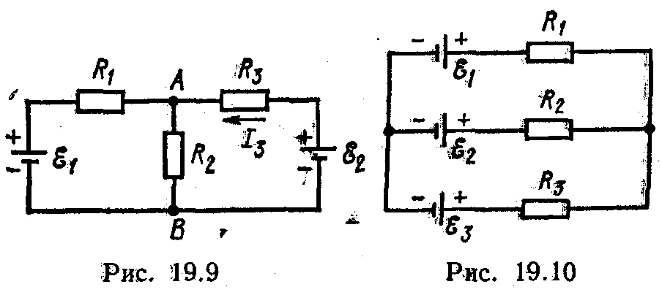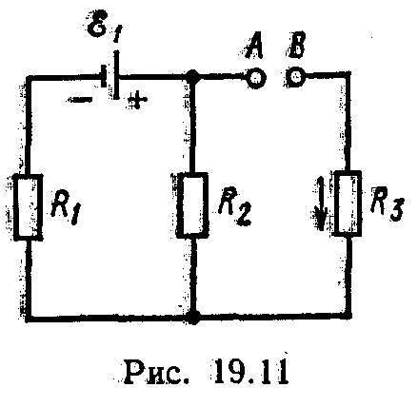19.24. Тpи сопротивления R_{l}=5 Ом, R₂=1 Ом и R₃=3 Ом, а также источник тока с ЭДС ε₁=1,4 В
соединены, как показано на рис. 19.11. определить ЭДС ε источника тока, который надо подключить в цепь между точками А и В, чтобы в сопротивлении R₃ шел ток силой I = 1 А в направлении, указанном стрелкой. Сопротивлением источника тока пренебречь.

Работа и мощность тока
19.25. Лампочка и реостат, соединенные последовательно присоединены к источнику тока. Напряжение U на зажимах лампочки равно 40 В, сопротивление R реостата равно 10 Ом. Внешняя цепь потребляет мощность Р= 120 Вт. Найти силу тока I в цепи.
19.26. ЭДС батареи аккумуляторов ε =12 В, сила тока I короткого замыкания равна 5 А. Какую наибольшую мощность Р_{max} можно получить во внешней цепи, соединенной с такой батареей?
19.27. К батарее аккумуляторов, ЭДС ε которой равна 2 В и внутреннее сопротивление r=0,5 Ом, присоединен проводник. Определить: 1) сопротивление R проводника, при котором мощность, выделяемая в нем, максимальна; 2) мощность Р, которая при этом выделяется в проводнике.
19.28. ЭДС ε батареи равна 20 В. Сопротивление R внешней цепи равно 2 Oм, сила тока I=4 А. Найти КПД батареи. При каком значении вешнего сопротивления R КПД будет равен 99%?
19.29. К зажимам батареи аккумуляторов присоединен нагреватель. ЭДC ε батареи равна 24 В. Внутреннее сопротивление r=1 Ом. Нагреватель, включенный в цепь, потребляет мощность P=80 Вт. Вычислить силу тока I в цепи и КПД η нагревателя.
19.30. Обмотка электрического кипятильника имеет две секции. Если включена только первая секция, то вода закипает через t₁= 15 мин, если только вторая, то через t₂=30 мин. Через сколько минут закипит вода, если обе секции включить последовательно? параллельно?
19.31. При силе тока I₁=3 А во внешней цепи аккумулятора выделяется мощность Р₁=18 Вт, при силе тока I₂=1 А - со-
ответственно Р₂ = 10 Вт. Определить ЭДС - ε и внутреннее сопротивление r батареи.
19.32. Сила тока в проводнике сопротивлением r=100 Ом равномерно нарастает от I₀=0 до I_{max}=10 А в течение времени τ =30 с. Определить количество теплоты Q, выделившееся за это время в проводнике,
19.33. Сила тока в проводнике сопротивлением R= 12 Ом равномерно убывает от I₀=5 А до I=0 в течение времени t= 10 с. Какое количество теплоты Q выделяется в этом проводнике за указанный промежуток времени?
19.34. По проводнику сопротивлением R=3 Ом течет ток, сила которого возрастает. Количество теплоты Q, выделившееся в проводнике за, время τ=8 с, равно 200 Дж. Определить количество электричества q, протекшее за это время по проводник. В момент времени, принятый за начальный, сила тока в проводнике равна нулю.
19.35. Сила тока в проводнике сопротивлением R= 15 Ом равномерно возрастает от I₀=0 до некоторого максимального значения в течение времени τ=5 с. За это время в проводнике выделилось количество теплоты Q=10 кДж. Найти среднюю силу тока <I> в проводнике за этот промежуток времени.
19.36. Сила тока в проводнике равномерно увеличивается от I₀=0 до до некоторого максимального значения в течение времени τ=10 с. За это время в проводнике выделилось количество теплоты Q=1 кДж. Определить скорость нарастания тока в проводнике, если сопротивление R его равно 3 Ом .
§20. ТОК В МЕТАЛЛАХ, ЖИДКОСТЯХ И ГАЗАХ
Основные формулы
- Плотность тока j, средняя скорость <v> упорядоченного движения носителей заряда и их концентрация n связаны соотношением
j=en<v>,
где е - элементарный заряд.
- Закон Ома в дифференциальной форме
j= γE,
где γ - удельная проводимость проводника; Е - напряженность электрического поля.
- Закон Джоуля - Ленца в дифференциальной форме
ω=γE²,
где ω - объемная плотность тепловой мощности.
- Удельная электрическая проводимость
$$γ=12e^{2}n{\left\langle l\right\rangle }/{\left(\text{nu}\right)}$$
где е и т - заряд и масса электрона; п - концентрация электронов; <l>- средняя длина их свободного пробега; и - средняя скорость хаотического движении электронов
- Закон Видемана - Франца
$$\frac{λ}{γ}=3\frac{k^{2}}{e^{2}}T,$$
где λ - теплопроводность.
- Термоэлектродвижущая сила, возникающая в термопаре,
ε = α (Т₁- Т₂) ,
где α - удельная термо-ЭДС; (Т₁- Т₂) - разность температур спаев термопары.
- Законы электролиза Фарадея. Первый закон
m=kQ,,
где m - масса вещества, выделившегося на электроде при прохождении через электролит электрического заряда Q; k - электрохимический эквивалент вещества.
Второй закон
k=M/ (FZ),
где F - постоянная Фарадея (F=96,5 кКл/моль); М - молярная масса ионов данного вещества; Z - валентность ионов.
Объединенный закон,
$$m=\frac{1}{F}\frac{M}{Z}Q=\frac{1}{F}\frac{M}{Z}\text{It},$$
где I - сила тока, проходящего через электролит; t - время, в течение которого шел ток.
- Подвижность ионов
b=<υ>/E,
где <υ> - средняя скорость упорядоченного движения ионов; Е напряженность электрического поля.
- Закон Ома в дифференциальной форме для электролитов и газов при самостоятельном разряде в области, далекой от насыщения,
j=Qn(b₊+b₋)E,
где Q -заряд иона; п- концентрация ионов; b₊и b₋ - подвижности соответственно положительных и отрицательных ионов.
- Плотность тока насыщения
j_{нac} = Qn₀d,
где п₀- число пар ионов, создаваемых ионизатором в единице объема в единицу времени; d - расстояние между электродами [n₀=N/(Vt), где N - число пар ионов, создаваемых ионизатором за время t в пространстве между электродами; V - объем этого пространства].

Примеры решения задач
Пример 1. По железному проводнику, диаметр d сечения которого равен 0,6 мм, течет ток 16 А. Определить сpeднюю скорость <υ> направленного движения электронов, считая, что концентрация n свободных электронов равна концентрации п' атомов проводника. Р е ш е н и е. Средняя скорость направленного (упорядоченного) движения электронов определяется по формуле
<υ>=l/t, (1)
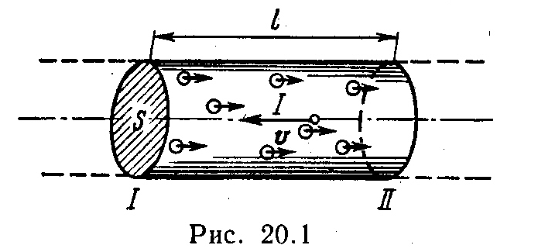где t- время, в течение которого все свободные электроны, находящиеся в отрезке проводника между сечениями I и II, пройдя через сечение II (рис. 20.1), перенесут заряд Q=eN и создадут –ток
$I=\frac{Q}{t}=\frac{\text{eN}}{t},$ (2)
где е - элементарный заряд; N- число электронов в отрезке проводника; l- его длина.
Число свободных электронов в отрезке проводника объемом V можно выразить следующим образом:
N=nV=nlS, (3)
где S - площадь сечения.
По условию задачи, п=п'. Следовательно,
$n=n'=\frac{N_{A}}{V_{m}}=\frac{N_{A}}{M/ρ}=\frac{N_{A}ρ}{M},$ (4)
где N_{A} - постоянная Авогадро; V_{m} - молярный объем металла; М - молярная масса металла; ρ - его плотность.
Подставив последовательно выражения п из формулы (4) в равенство (3) и N из формулы (3) в равенство (2), получим
$$I=\frac{N_{A}ρ\text{lSe}}{\text{Mt}}\text{.}$$
Отсюда найдем
$$l=\frac{\text{IMt}}{N_{A}ρ\text{Se}}\text{.}$$
Подставив выражение l в формулу (1), сократив на t и выразив площадь S сечения проводника через диаметр d, найдем среднюю скорость направленного движения электронов:
$\left\langle υ\right\rangle =\frac{4\text{IM}}{{πd}^{2}N_{A}ρe}\text{.}$ (5)
Произведем по этой формуле вычисления:
$$\left\langle υ\right\rangle =\frac{4∗\text{16}∗\text{56}∗{\text{10}}^{−3}}{3\text{.}\text{14}∗(0\text{.}6∗{\text{10}}^{−3})^{2}∗6\text{.}\text{02}∗{\text{10}}^{\text{23}}\text{98}∗{\text{10}}^{−9}1\text{.}\text{60}∗{\text{10}}^{−\text{19}}}м/с=4,\text{20}{\text{мм}}/с\text{.}$$
Пример 2. В цепь источника постоянного тока с ЭДС ε=6 В включен резистор сопротивлением R=80 Ом. Определить: 1) плотность тока в соединительных проводах площадью поперечного сечения S=2 мм²; 2) число N электронов, проходящих через сечение проводов за время t= 1 с. Сопротивлением источника тока и соединительных проводов пренебречь.
Р е ш е н и е. 1. Плотность тока по определению есть отношение силы тока I к площади поперечного сечения провода:
j=I/S. (1)
Силу тока в этой формуле выразим по закону Ома:
$I=\frac{ε}{R+R_{1}+r_{i}},$ (2)
где R - сопротивление резистора; R₁ - сопротивление соединительных проводов; r_{i} - внутреннее сопротивление источника тока.
Пренебрегая сопротивлениями R_{l} и r_{i} из (2), получим
I =ε/R.
Подставив это выражение силы тока в (1), найдем
j =ε/(RS).
Произведя вычисления по этой формуле, получим j=3.75*10⁴ A/м
2. Число электронов, проходящих за время t через поперечное сечение, найдем, разделив заряд Q, протекающий за это время через сечение, на элементарный заряд:
N =Q/e,
или с учетом того, что Q=It и I=ε/R,
$N=\frac{εt}{\text{Re}}$.
Подставим сюда числовые значения величин и вычислим (элементарный заряд возьмем из табл. 24: e=1,60*10⁻¹⁹ Кл):
N =4,69*10¹⁷ электронов.
Пример 3. Пространство между пластинами плоского конденсатора имеет объем V =375 см³ и заполнено водородом, который частично ионизирован. Площадь пластин конденсатора S=250 см². При каком напряжении U между пластинами конденсатора сила тока I, протекающего через конденсатор, достигнет значения 2 мкА, если концентрация n ионов обоих знаков в газе равна 5,3*10⁷ см⁻³? Принять подвижность ионов b₊=5,4*10⁻⁴ м²/(В*с), b₋=7,4*10⁻⁴ м²/ (В*с).
Р е ш е н и е. Напряжение U на пластинах конденсатора связано с напряженностью Е электрического поля между пластинами и расстоянием d между ними соотношением
U=Ed. (1)
Напряженность поля может быть найдена из выражения плотности тока
j=Qn(b₊+b₋)E,
где Q - заряд иона.
Отсюда
$$E=\frac{j}{\text{Qn}(b_{+}+b_{−})}=\frac{I}{\text{Qn}(b_{+}+b_{−})S}\text{.}$$
Расстояние d между пластинами, входящее в формулу (1), найдем из соотношения
d=V/S.
Подставив выражения Е и d в (1), получим
$U=\frac{\text{IV}}{\text{Qn}(b_{+}+b_{−})S^{2}}\text{.}$ (2)
Проверим, дает ли правая часть полученной расчетной формулы единицу напряжения:
$$\frac{[I][V]}{[Q][n][b][S^{2}]}=\frac{1A⋅1м^{3}}{1\text{Кл}⋅1м^{−3}[1{м^{2}}/(с⋅В)]м^{4}}=\frac{1А⋅1м^{6}⋅1с⋅1В}{1\text{Кл}⋅1м^{6}}=1В\text{.}$$
Подставим в формулу (2) значения величин и произведем вычисления:
$$U=\frac{2⋅{\text{10}}^{−6}⋅\text{375}⋅{\text{10}}^{−6}}{1,6⋅{\text{10}}^{−\text{19}}⋅5,3⋅{\text{10}}^{\text{13}}(5,4+7,4)⋅{\text{10}}^{−4}(\text{250}⋅{\text{10}}^{−4})^{2}}B=\text{110}B\text{.}$$
Пример 4. Определить скорость u (мкм/ч), с которой растет слой никеля на плоской поверхности металла при электролизе, если плотность тока j, протекающего через электролит, равна 30 А/м. Никель считать двухвалентным.
Решение. Для решения задачи воспользуемся объединенным законом Фарадея
$m=\frac{1}{F}⋅\frac{M}{Z}\text{It}\text{.}$ (1)
Будем считать, что электролитическое осаждение никеля идет равномерно по всей поверхности металла. Тогда массу т выделившегося за время t никеля можно выразить через плотность ρ, площадь S поверхности металла и толщину h слоя никеля:
m=ρSh. (2)
Силу тока 7 выразим через плотность тока и площадь поверхности металла:
I=jS. (3)
Подставив в формулу (1) выражения для массы (2) и силы тока (3), получим
$ρh=\frac{1}{F}\frac{M}{Z}\text{jt}\text{.}$ (4)
При неизменной плотности тока нарастание слоя никеля будет происходить с постоянной скоростью и, определяемой отношением толщины слоя, наращенного за некоторый интервал времени, к этому интервалу (u=h/t). Тогда из формулы (4) следует
$$u=\frac{1}{F}\frac{\text{Mj}}{Zρ}\text{.}$$
Убедимся в том, что правая часть равенства дает единицу скорости:
При этом было учтено, что валентность Z величина неименованная (безразмерная).
Выпишем значения величин, выразив их в единицах СИ: F=9,65-10⁴ Кл/моль (см. табл.24), M=58,7-1СГ³ кг/моль (см. Периодическую систему элементов Д. И. Менделеева на внутренней стороне обложки), Z=2, j=30 А/м², p=8,8-10³ кг/м³ (см. табл. 9)
Подставим числовые значения и произведем вычисления:
Задачи

Ток в металлах
20.1. Сила тока I в металлическом проводнике равна 0,8 А, чтение S проводника 4 мм². Принимая, что в каждом кубическом сантиметре металла содержится n=2,5 .10²² свободных электронов определить среднюю скорость (о) их упорядоченного движения.
20.2. Определить среднюю скорость <v> упорядоченного движения электронов в медном проводнике при силе тока 7=10 А и сечении S проводника, равном 1 мм². Принять, что на каждый атом меди приходится два электрона проводимости.
20.3. Плотность тока j в алюминиевом проводе равна 1 А/мм². Найти среднюю скорость <v> упорядоченного движения электрон предполагая, что число свободных электронов в 1 см³ алюминия равно числу атомов.
20.4. Плотность тока j в медном проводнике равна 3 А/мм². Найти напряженность Е электрического поля в проводнике.
20.5. В медном проводнике длиной l=2м и площадью 5 поперечного сечения, равной 0,4 мм², идет ток. При этом ежесекундно выделяется количество теплоты Q=0,35 Дж. Сколько электронов N проходит за 1 с через поперечное сечение этого проводника?
20.6. В медном проводнике объемом V=6 см³ при прохождении по нему постоянного тока за время t=l мин выделилось количество теплоты Q=216 Дж. Вычислить напряженность Е электрического поля в проводнике.

Классическая теория электропроводности металлов
20.7. Металлический проводник движется с ускорением a=100 м/с². Используя модель свободных электронов, определить напряженность Е электрического поля в проводнике.
20.8. Медный диск радиусом R=0,5 м равномерно вращается (ω = 10⁴ рад/с) относительно оси, перпендикулярной плоскости
диска и проходящей через его центр. Определить разность потенциала U между центром диска и его крайними точками.
20.9. Металлический стержень движется вдоль своей оси со скоростью v=2QQ м/с. Определить заряд Q, который протечет через гальванометр, подключаемый к концам стержня, при резком его торможении, если длина l стержня равна 10 м, а сопротивление R всей цепи (включая цепь гальванометра) равно 10 мОм.
20.10. Удельная проводимость у металла равна 10 МСм/м. Вычислить среднюю длину <l> свободного пробега электронов в металле, если концентрация п свободных электронов равна 10²⁸ м⁻³. Среднюю скорость и хаотического движения электронов принять равной 1 Мм/с.
20.11. Исходя из модели свободных электронов, определить число z соударений, которые испытывает электрон за время t=1 с, находясь в металле, если концентрация п свободных электронов равна 10²⁹ м⁻³. Удельную проводимость у металла принять равной 10 МСм/м.
20.12. Исходя из классической теории электропроводности металлов, определить среднюю кинетическую энергию <ε > электронов в металле, если отношение λ/γ теплопроводности к удельной проводимости равно 6,7 .10 ⁻⁶ В²/К.
20.13. Определить объемную плотность тепловой мощности ω в металлическом проводнике, если плотность тока j=10 А/мм². Напряженность Е электрического поля в проводнике равна 1 мВ/м.
20.14. Термопара медь — константан с сопротивлением R₁= 5 Ом присоединена к гальванометру, сопротивление R₂ которого равно 100 Ом. Один спай термопары погружен в тающий лед, другой — в горячую жидкость. Сила тока I в цепи равна 37 мкА. Постоянная термопары κ = 43 мкВ/К. Определить температуру t жидкости.
20.15. Сила тока I в цепи, состоящей из термопары с сопротивлением R1=4 Ом и гальванометра с сопротивлением R3=80 Ом, равна 26 мкА при разности температур Δt спаев, равной 50 °С. Определить постоянную k термопары.

Ток в жидкостях
20.16. При силе тока I=5 А за время t =10 мин в электролитической ванне выделилось m=1,02 г двухвалентного металла. Определить его относительную атомную массу А_{r} .
20.17. Две электролитические ванны соединены последовательно. В первой ванне выделилось m₁=3,9 г цинка, во второй за то же время m₂=2,24 г железа. Цинк двухвалентен. Определить валентность железа.
20.18. Электролитическая ванна с раствором медного купороса присоединена к батарее аккумуляторов с ЭДС E=4 В и внутренним сопротивлением r=0,1 Ом. Определить массу т меди, выделившейся при электролизе за время t=10 мин, если ЭДС поляризации E_{n}= 1,5 В и сопротивление R раствора равно 0,5 Ом. Медь двухвалентна.
20.19. Определить толщину h слоя меди, выделившейся за время t=5 ч при электролизе медного купороса, если плотность тока =80 А/м².
20.20. Сила тока, проходящего через электролитическую ванну с раствором медного купороса, равномерно возрастает в течение времени Δt=20 с от I₀=0 до I=2 А. Найти массу т меди, выделившейся за это время на катоде ванны.
20.21. В электролитической ванне через раствор прошел заряд Q=193 кКл. При этом на катоде выделился металл количеством вещества ν=1 моль. Определить валентность Z металла.
20.22. Определить количество вещества ν и число атомов N двухвалентного металла, отложившегося на катоде электролитической ванны, если через раствор в течение времени t=5 мин шел ток си I=2 А.
20.23. Сколько атомов двухвалентного металла выделится 1 см² поверхности электрода за время t=5 мин при плотности j=10 А/м²?

Ток в газах
20.24. Энергия ионизации атома водорода E_{i} =2,18 .10 ⁻¹⁸ Дж. Определить потенциал ионизации U_{i} водорода.
20.25. Какой наименьшей скоростью υ_{mln} должен обладать электрон, чтобы ионизировать атом азота, если потенциал ионизации U_{i} азота равен 14,5 В?
20.26. Какова должна быть температура Т атомарного водорода чтобы средняя кинетическая энергия поступательного движения атомов была достаточна для ионизации путем соударений? Потенциал ионизации U_{i} атомарного водорода равен 13,6 В.
20.27. Посередине между электродами ионизационной камеры пролетела α - частица, двигаясь параллельно электродам, и образовала вала на своем пути цепочку ионов. Спустя какое время после про та α - частицы ионы дойдут до электродов, если расстояние d между электродами равно 4 см, разность потенциалов U=5 кВ и подвижность ионов обоих знаков в среднем b=2 см²/(В . с)?
20.28. Азот ионизируется рентгеновским излучением. Определить проводимость G азота, если в каждом кубическом сантиме газа находится в условиях равновесия п₀=10⁷ пар ионов. Подвижность положительных ионов b₊ = 1,27 см²/(В . с) и отрицательных b_ = 1,81 см²/(В . с).
20.29. Воздух между плоскими электродами ионизационной меры ионизируется рентгеновским излучением. Сила тока I, текущего через камеру, равна 1,2 мкА. Площадь S каждого электрода равна 300 см², расстояние между ними d=2 см, разность потенциалов U=100 В. Найти концентрацию n пар ионов между пластинами, если ток далек от насыщения. Подвижность положительных ионов b₊ = 1,4 см²/(В · с)и отрицательных b_ = 1,9 см²/(В · с). Заряд каждого иона равен элементарному заряду.
20.30. Объем V газа, заключенного между электродами ионизационной камеры, равен 0,5 л. Газ ионизируется рентгеновским излучением. Сила тока насыщения I_{нас}=4 нА. Сколько пар ионов образуется в 1 с в 1 см³ газа? Заряд каждого иона равен элементарному заряду.
20.31. Найти силу тока насыщения между пластинами конденсатора, если под действием ионизатора в каждом кубическом сантиметре пространства между пластинами конденсатора ежесекундно образуется n₀= 10⁸ пар ионов, каждый из которых несет один элементарный заряд. Расстояние d между пластинами конденсатора равно 1 см, площадь S пластины равна 100 см².
20.32. В ионизационной камере, расстояние d между плоскими электродами которой равно 5 см, проходит ток насыщения плотностью j=16 мкА/м². Определить число п пар ионов, образующихся каждом кубическом сантиметре пространства камеры в 1 с.

